淡江時報 第 1122 期
創造更大價值 產學創新研發成果會媒合校友企業
學習新視界
【舒宜萍臺北校園報導】由本校台北市校友會、研究發展處、建邦中小企業創新育成中心及科研產業化平台計畫辦公室聯合主辦的「產學創新研發成果媒合會」，4月17日下午2時在台北校園盛大舉行，研發處研發長王伯昌表示：「本校已彙整蒐集教師們的研究專長，藉此科研產業平台將廣大校友們與母校拉近距離，為教師們尋找與企業合作機會，創造更大價值。」

台北市校友會理事長朱偉鈞感謝學長姐的大力支持，「很樂意推薦母校研發的創新技術讓更多校友了解。」校友會特地成立產學合作委員會，由熱心且專業的校友呂旺坤、蕭培元擔任正副主任委員，積極搭起產學合作的橋樑。

本校校友總會理事長林健祥說：「淡江校友企業遍布全國，單獨創業不如互相合作。」他到各地校友會，持續推廣為各種產業優秀校友們找尋合作機會，大家一起賺「Smart money」。王伯昌與林健祥是大學同班同學，他笑著說：「在林健祥身上學到很多，企業轉型靠創新，學校轉型靠研發，已促成多項校友企業與相關系所的技術合作。」

接著由研發處研究暨產學組組長及創新育成中心主任楊立人介紹學校提供的各項服務，科研產業平台計畫執行長丁北辰校友說明目前正進行中的國內外產學研發合作計畫，研發處專業經理王寒柏分享本校可供移轉之專利項目，資訊處資訊長郭經華藉此機會強調學校已與微軟簽約，可協助校友企業AI創新雲端管理技術，一起打造科技新產業。
2021/04/25

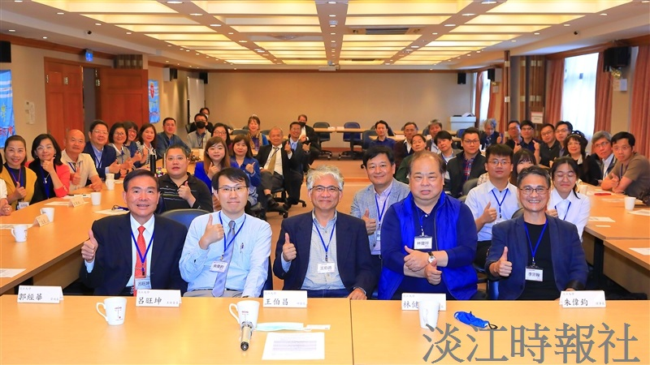
本校舉辦「產學創新研發成果媒合會」，前排左起為台北市校友會產學合作委員會主任委員呂旺坤、理事長朱偉鈞、研發處研發長王伯昌、校友總會理事長林健祥及工學院院長李宗翰。（攝影／游晞彤）

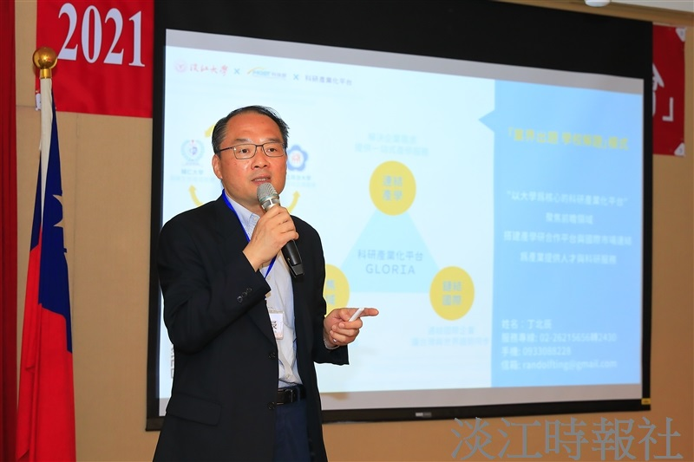
科研產業平台計畫執行長丁北辰校友說明目前正進行中的國內外產學研發合作計畫。（攝影／游晞彤）

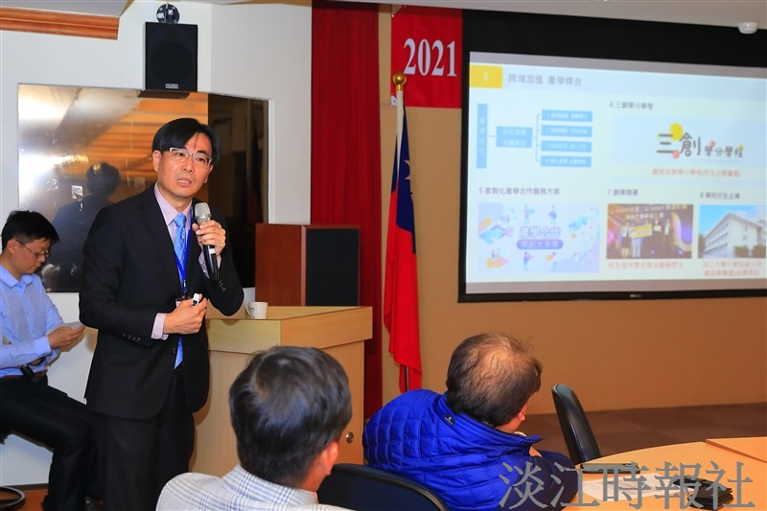
研發處研究暨產學組組長及創新育成中心主任楊立人介紹學校提供的各項服務。（攝影／游晞彤）

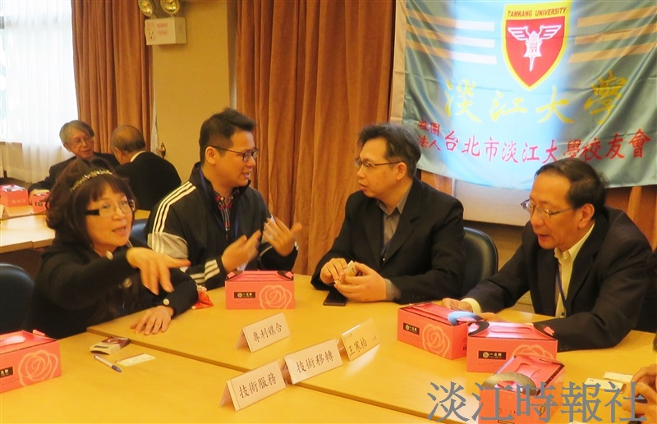
研發處與校友們討論產學合作方向。（圖／研發處提供）

